Matériel hors recueil

Dissertation thématique partielle 1 (10 %)
Melancholia (1855)
Victor Hugo (1802-1885)

Votre dissertation doit compter environ 240 mots (inscrivez le nombre total de mots à la fin de votre dissertation). Les citations ne doivent pas dépasser 24 mots (10 % de la dissertation). Vous indiquez la ligne du texte d’où provient chaque citation.

1-Plan sommaire : vous planifiez deux paragraphes de développement. Votre plan contient les idées principales, les idées secondaires et les preuves. Chaque idée doit être formulée sous la forme d’une phrase complète (20 minutes);
-Vérifiez qu’il n’y a pas de répétitions d’idées, de contradictions entre deux idées ni de digression par rapport à la consigne.

2-Plan détaillé : vous développez les explications des idées secondaires et des preuves (20 minutes);

3-Rédaction : vous rédigez un paragraphe de développement de 240 mots (40 minutes);
-Vous écrivez votre dissertation thématique au traitement de texte en format Word dans le fichier «Feuille de rédaction» envoyé par MIO. Vous utilisez la police (caractère) Times New Roman en taille 12 pts.

4-Vous révisez votre dissertation. (20 minutes)
-Vous identifiez les différentes parties de votre texte par les abréviations indiquées ci-dessous entre parenthèses.
Idée principale (i.p.)
1re Idée secondaire (i.s.)
Explication idée (e.i.)
Preuve (P.)
Explication de la preuve (e.p.)
2e Idée secondaire (i.s.)
Explication idée (e.i.)
Preuve (p.)
Explication de la preuve (e.p.)
Conclusion partielle (c.p.)

5-Vous remettez votre rédaction avec l’application Teams, en format Word. (voir feuilles suivantes)

Matériel hors recueil

Remettre un travail dans Teams en cinq étapes faciles

Étape 1 : cliquer sur l’onglet afficher le devoir

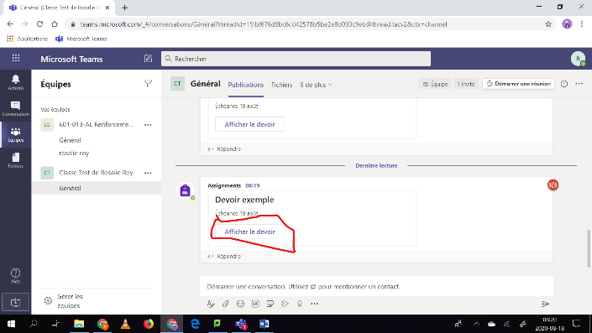

Étape 2 : cliquer sur l’onglet ajouter un travail. Vous aurez déjà fait et sauvegardé ce travail en format Word à partir des consignes envoyées par MIO.

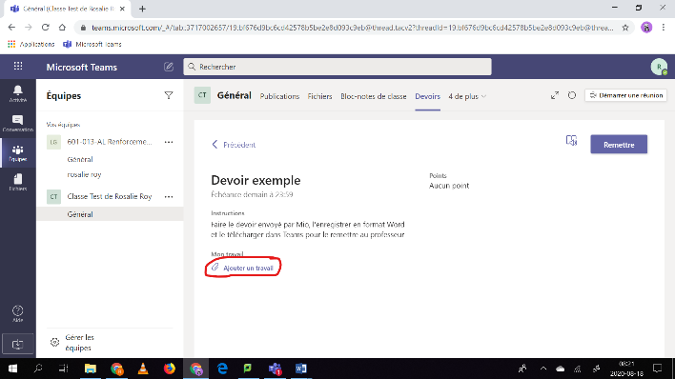

Étape 3 : Ouvrir l’onglet charger à partir de cet ordinateur, qui vous permettra d’accéder aux documents enregistrés sur votre ordinateur.
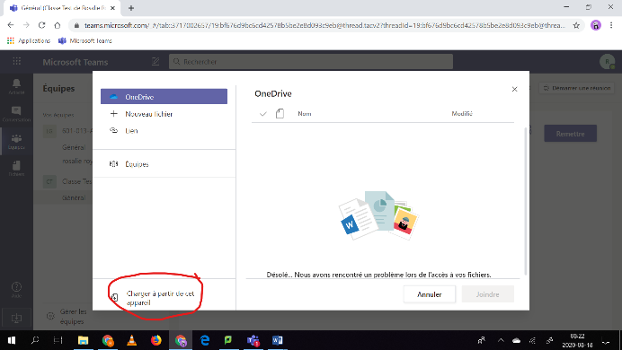

Étape 4 : Sélectionner et ouvrir le devoir envoyé par MIO, que vous aurez complété et sauvegardé en format Word.

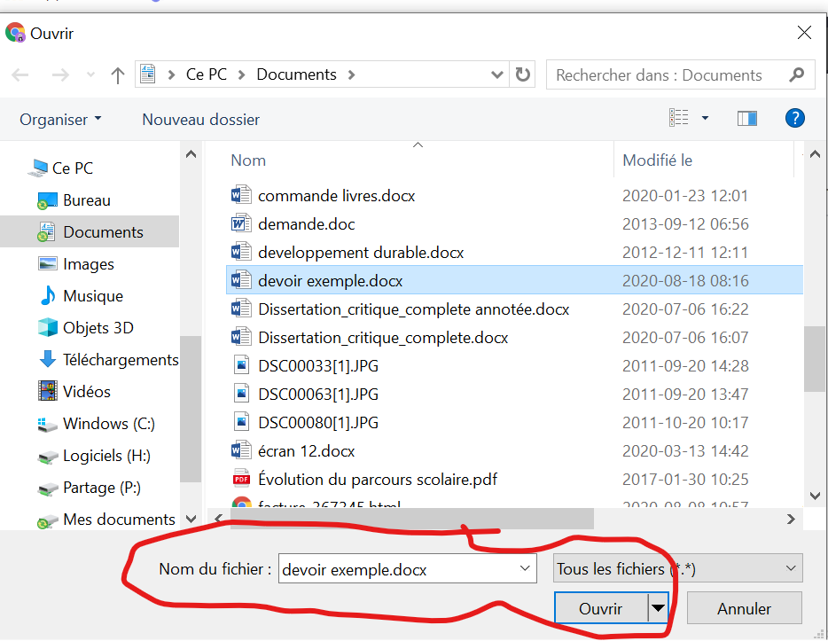

Étape 5 : Vérifier que le devoir est téléchargé (flèche rouge) et cliquer sur l’onglet Remettre.

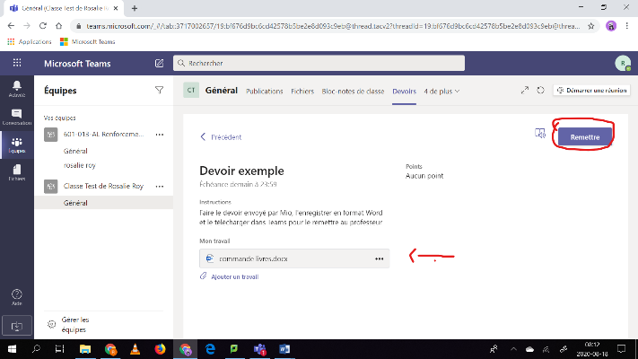

Voilà. C’est tout.

Matériel hors recueil

Voici quelques éléments pour vous préparer pour la première rédaction

1-Analyse du poème
-Repérer les procédés d’écriture dans le poème
-Compléter la grille d’observation
Contenu : Décrivez l’état des enfants (leurs sensations, leurs émotions, leurs réflexions, leurs relations avec les autres), le travail qu’ils font et le lieu où ils travaillent.
Forme : donnez le sens et l’effet des procédés d’écriture dans le contexte de la nouvelle.

2-Quelques pages à consulter dans le recueil bleu
Procédés d’écriture (p. 4-14)
Structure et contenu des paragraphes de développement (p. 24, 25 et 26)
Vocabulaire pour l’analyse littéraire (p. 44-45)
Intégration des citations (p. 41-42)
Erreurs de vocabulaire à éviter (p. 40)
Exemple d’une dissertation (p. 33)

3-Un cours est réservé à la rédaction de la première dissertation. Voici l’horaire suggéré :
1- 20 minutes : Plan sommaire : en grand groupe
2- 20 minutes : Plan détaillé : individuellement
3- 40 minutes : Rédaction : individuellement
4- 20 minutes : Révision/correction : individuellement

4-Des exercices sur les figures de style peuvent vous aider à réussir cette rédaction.
-Sur le site du CCDMD, dans l’onglet «jeux pédagogiques» choisir la rubrique «jeux spécialisés». Le premier jeu, «figures de style», permet d’exercer ces notions.

